Schomburg ASO-Antislide, Antirutsch-Granulat

SCHOMBURG

Eigenschaften

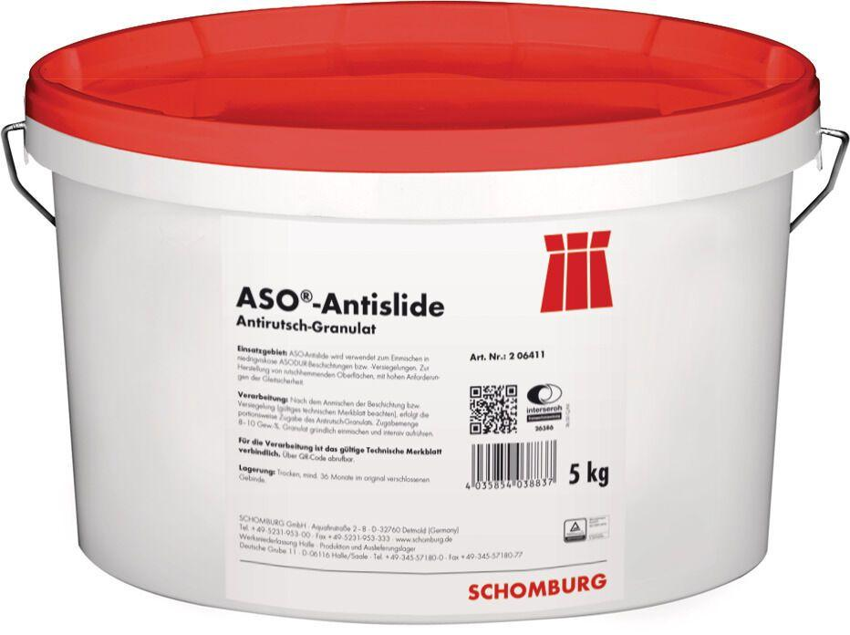

GTIN:

4035854038837

HAN:

206411001

Farbton

transparent